BIOLOGÍA DEL COMPORTAMIENTO

Clase 9
Neuropsicofarmacología
Cómo los fármacos modifican el sistema nervioso
para tratar los trastornos mentales
Material de estudio — Orientación Neurológica
Universidad Favaloro · INECO · INCYT — Laboratorio de Cognición Molecular

Índice
Índice 2
Presentación general 3
PARTE 1 — Farmacología Básica 3
1.1 Las cinco etapas del paso de un fármaco por el cuerpo (LADME) 3
1.2 Vías de administración y velocidad de efecto 4
1.3 Curva dosis-respuesta e índice terapéutico 5
1.4 Repaso de la sinapsis 6
1.5 Familias de neurotransmisores 7
1.6 Vías neurotransmisoras "grandes" del cerebro 7
1.7 Tipos de receptores 8
1.8 Conceptos farmacológicos clave 9
1.9 Mecanismos farmacológicos sobre la sinapsis 9
1.10 Reacción adversa vs. efecto secundario 11
PARTE 2 — Farmacología Especial 12
2.1 Depresión Unipolar 12
2.2 Trastorno Bipolar 17
2.3 Ansiedad 21
2.4 Psicosis 26
2.5 Sueño y trastornos del sueño 30
Resumen integrador 35
Preguntas de auto-evaluación 36

Presentación general
Cuando tomamos un psicofármaco, este no actúa de forma "mágica" sobre la mente: recorre un camino físico-químico por el cuerpo y, una vez en el cerebro, modifica algún paso concreto de la transmisión sináptica. Entender esa lógica es lo que permite predecir tanto los efectos buscados como los adversos. Esta clase organiza ese conocimiento en dos grandes bloques:
- Farmacología Básica — principios generales que aplican a *cualquier* fármaco que actúe sobre el sistema nervioso central (SNC).
- Farmacología Especial — cómo se aplican esos principios al tratamiento de la depresión unipolar, el trastorno bipolar, la ansiedad, la psicosis y los trastornos del sueño.
La idea-fuerza que atraviesa toda la clase es sencilla: cada trastorno se asocia a un perfil de neurotransmisores alterado dentro de un circuito cerebral específico, y cada fármaco corrige (o intenta corregir) ese desequilibrio actuando sobre un punto de la sinapsis. Pero como esos mismos circuitos cumplen funciones en otras regiones, toda intervención tiene una contracara: los efectos secundarios.

PARTE 1 — Farmacología Básica

1.1 Las cinco etapas del paso de un fármaco por el cuerpo (LADME)
Un fármaco que tomamos por boca atraviesa cinco procesos antes de poder actuar. Conocerlos explica por qué algunos fármacos actúan rápido y otros lento, por qué hay que repetir dosis, y por qué aparecen efectos colaterales en órganos periféricos.
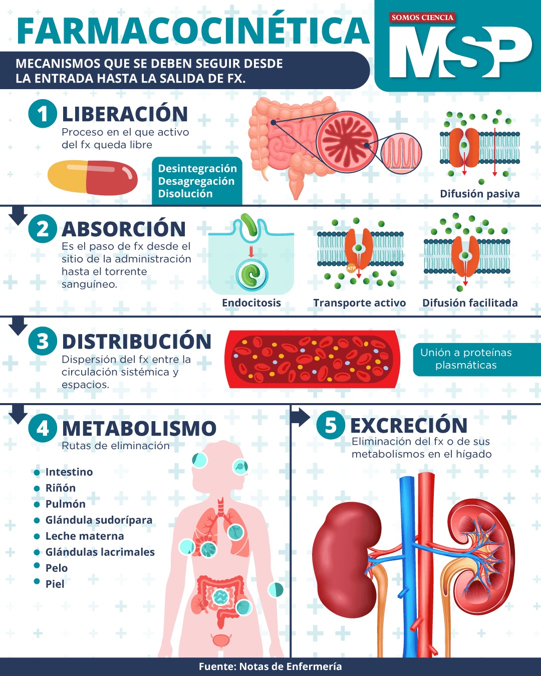
Figura 1.1 — Secuencia LADME: liberación, absorción, distribución, metabolismo y excreción.
# | Etapa | Qué ocurre | Por qué importa en psicofarmacología
1 | Liberación | El fármaco se separa de su forma farmacéutica (cápsula, comprimido) por desintegración, desagregación y disolución | Define qué tan rápido empieza a estar disponible
2 | Absorción | Pasa del sitio de administración al torrente sanguíneo (difusión pasiva o facilitada, transporte activo, endocitosis) | Determina cuánto fármaco realmente llega a la sangre (biodisponibilidad)
3 | Distribución | Se reparte por la circulación. Parte va unida a proteínas plasmáticas (albúmina); solo la fracción libre es activa | Un fármaco que desplace a otro de la albúmina puede aumentar peligrosamente su fracción libre (interacciones)
4 | Metabolismo | Transformación química, sobre todo en el hígado (citocromo P450). También intestino, riñón, pulmón, glándulas sudoríparas y lacrimales, leche, pelo y piel | El paso hepático puede activar o inactivar el fármaco. Explica diferencias individuales (genética del CYP450)
5 | Excreción | Salida del fármaco o sus metabolitos, principalmente por riñón (orina) | Define la vida media y la frecuencia de dosificación

💡 Concepto clave: Para que un psicofármaco "funcione" debe además atravesar la barrera hematoencefálica (BHE). Esta barrera es lipofílica, por lo que los fármacos pequeños y liposolubles entran mejor al SNC.

1.2 Vías de administración y velocidad de efecto
La vía elegida cambia drásticamente cuán rápido aparece el efecto y cuánto fármaco llega al cerebro.
Vía | Ejemplos | Velocidad típica
Ingestión (oral) | Comprimidos, cápsulas, jarabes, infusiones, supositorios | Lenta a moderada — depende de la absorción intestinal y de factores digestivos (acidez gástrica, comida)
Inhalación | Fumar, esnifar, gases, polvos, sprays | Moderada a rápida — aprovecha la rica vascularización pulmonar y nasal; lleva el fármaco directo al torrente
Inyección periférica | Subcutánea, intramuscular, intraperitoneal, intravenosa | Moderada a rápida (la IV es casi instantánea: ya está en circulación)
Inyección central | Intracerebroventricular, intratecal, epidural, intracerebral | Rápida a muy rápida — saltea la BHE y actúa directo en el SNC (investigación o anestesia)

🧠 Nota clínica: La velocidad de aparición del efecto modula el potencial adictivo: las vías muy rápidas (fumar crack, IV) producen picos de concentración bruscos que generan mayor refuerzo positivo y, por ende, mayor adicción que las mismas sustancias por vía oral.

1.3 Curva dosis-respuesta e índice terapéutico
La curva dosis-respuesta (DRC) representa cuánto efecto produce un fármaco a medida que aumentamos la dosis. Sobre un eje logarítmico adopta una forma típica en S (sigmoidea).
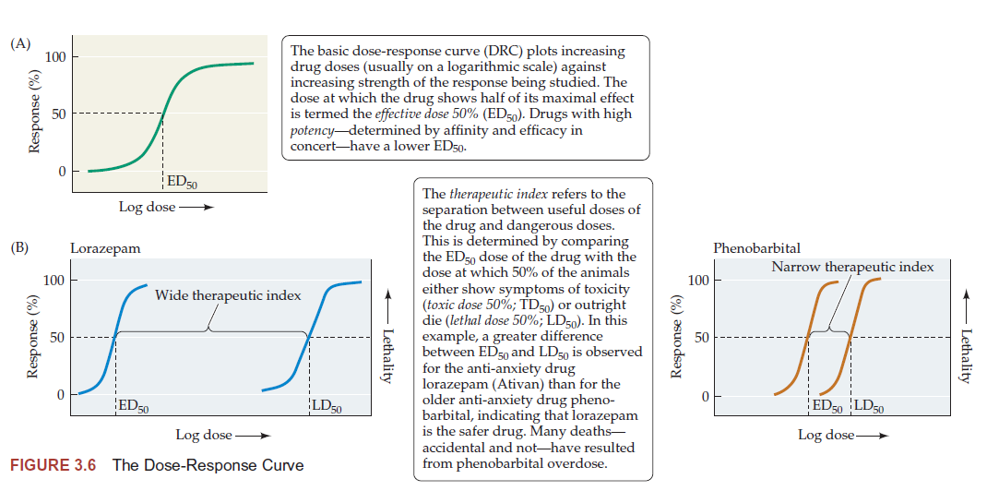
Figura 1.2 — Curva dosis-respuesta. A la derecha: índice terapéutico amplio (lorazepam) vs. estrecho (fenobarbital).

Conceptos clave
- DE₅₀ (Dosis Efectiva 50): dosis que produce el 50 % del efecto máximo. Los fármacos de alta potencia (alta afinidad y eficacia) tienen DE₅₀ baja.
- DT₅₀ (Dosis Tóxica 50): dosis a la que el 50 % de los sujetos presenta toxicidad.
- DL₅₀ (Dosis Letal 50): dosis a la que muere el 50 % de los sujetos.
- Índice terapéutico (IT): relación entre la dosis útil y la dosis peligrosa.
  - IT amplio (ej.: lorazepam) → fármaco seguro: la dosis terapéutica está muy lejos de la tóxica.
  - IT estrecho (ej.: fenobarbital, litio) → poca diferencia entre dosis útil y tóxica; hay que monitorear el plasma.
⚠️ Ejemplo clásico: El lorazepam (Ativan) desplazó al fenobarbital como ansiolítico justamente porque su IT es mucho más amplio. Muchas muertes históricas por sobredosis se asociaron al fenobarbital.

1.4 Repaso de la sinapsis
Toda la farmacología del SNC actúa modificando algún paso de la transmisión sináptica. Por eso conviene tener fresco el ciclo de un neurotransmisor (NT):
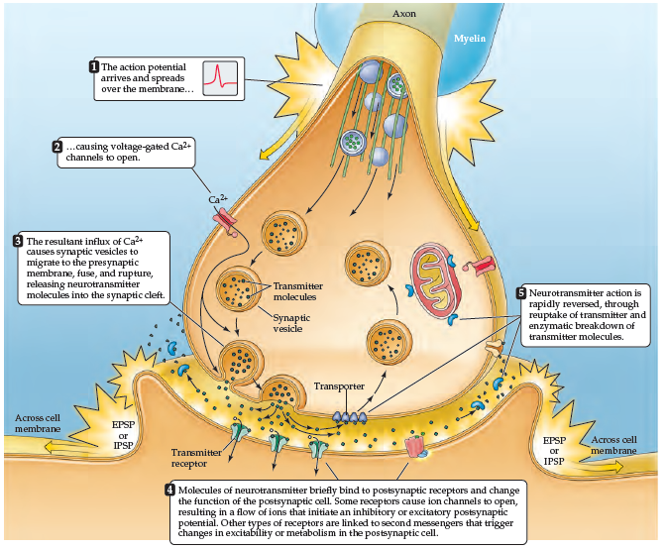
Figura 1.3 — Ciclo del neurotransmisor: síntesis, almacenamiento, liberación, unión al receptor y recaptación/degradación.
- Llega un potencial de acción al terminal axónico.
- Se abren canales de Ca²⁺ dependientes de voltaje.
- El influjo de Ca²⁺ hace que las vesículas sinápticas se fusionen con la membrana y liberen el NT al espacio sináptico.
- El NT se une brevemente a receptores postsinápticos, abriendo canales iónicos (EPSP/IPSP) o activando segundos mensajeros.
- La acción termina por recaptación del NT (transportador presináptico) o por degradación enzimática (MAO, COMT, AChE).
Cada uno de esos cinco pasos es un *blanco farmacológico* potencial.

1.5 Familias de neurotransmisores
Conviene memorizarlas porque cada trastorno se vincula a una o varias:
Familia | Subfamilia | Neurotransmisores
Aminoácidos | — | GABA, glutamato, glicina, histamina
Aminas | Aminas cuaternarias | Acetilcolina (ACh)
 | Monoaminas — Catecolaminas | Noradrenalina (NA), adrenalina, dopamina (DA)
 | Monoaminas — Indolaminas | Serotonina (5-HT), melatonina
Neuropéptidos | Péptidos opioides | Encefalinas, endorfinas, dinorfinas
 | Otros | Oxitocina, sustancia P, CCK, vasopresina, NPY
Gases | — | Óxido nítrico (NO), monóxido de carbono (CO)

1.6 Vías neurotransmisoras "grandes" del cerebro
Cada sistema monoaminérgico se origina en pocos núcleos del tronco/mesencéfalo y proyecta a regiones muy extensas. Esto explica por qué la pérdida de unos pocos núcleos (Parkinson, Alzheimer) produce déficits tan amplios.
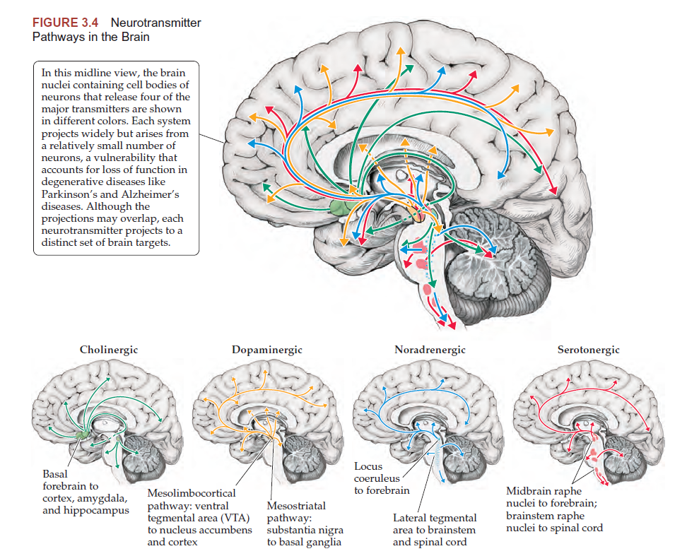
Figura 1.4 — Vías colinérgica, dopaminérgica, noradrenérgica y serotoninérgica del encéfalo.
Sistema | Núcleo de origen | Proyecciones principales
Colinérgico (ACh) | Núcleos basales del prosencéfalo | Corteza, amígdala, hipocampo (memoria, atención)
Dopaminérgico (DA) | VTA → mesolímbica/mesocortical • Sustancia negra → nigroestriatal | Nucleus accumbens, corteza prefrontal, ganglios basales
Noradrenérgico (NA) | Locus coeruleus, área tegmental lateral | Prosencéfalo, tronco, médula espinal
Serotoninérgico (5-HT) | Núcleos del rafe del mesencéfalo y tronco | Prosencéfalo, médula espinal

1.7 Tipos de receptores
Hay dos grandes categorías con consecuencias funcionales muy distintas:
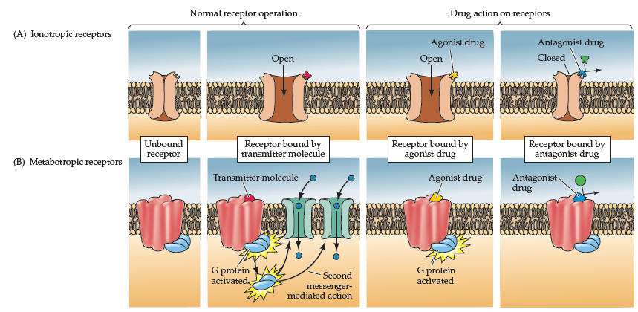
Figura 1.5 — Receptores ionotrópicos (canal iónico) vs. metabotrópicos (acoplados a proteína G), y acción de agonistas/antagonistas.

Ionotrópicos
- El receptor es un canal iónico.
- Acción rápida (milisegundos): el NT se une → el canal se abre → entra/sale el ion → EPSP o IPSP.
- Ejemplos: NMDA, AMPA, kainato (glutamato); GABA_A; nicotínico (ACh).

Metabotrópicos (acoplados a proteína G)
- El receptor activa una proteína G que dispara cascadas de segundos mensajeros (AMPc, IP₃, DAG…).
- Acción lenta y duradera (segundos a minutos).
- Ejemplos: muscarínicos (ACh), GABA_B, todos los de DA (D1–D5) y NE, casi todos los de 5-HT (excepto 5-HT₃, que es ionotrópico), receptores opioides.

Multiplicidad de subtipos
NT | Subtipos relevantes | Función dominante
Glutamato | AMPA, kainato, NMDA (ionotrópicos); mGluR (metabotrópicos) | Excitatorio principal del SNC; NMDA crítico en aprendizaje y memoria
GABA | GABA_A (ionotrópico), GABA_B (metabotrópico) | Inhibitorio principal; previene crisis epilépticas
ACh | Muscarínicos (metabotrópicos), nicotínicos (ionotrópicos) | Cognición (cortical), contracción muscular (nicotínico)
DA | D1–D5 (todos metabotrópicos) | Recompensa, motricidad, cognición
NA | α1, α2, β1, β2, β3 (metabotrópicos) | Alerta, activación, lucha-huida
5-HT | 5-HT₁–5-HT₇ (5-HT₃ ionotrópico, resto metabotrópicos) | Ánimo, sueño, cognición, náuseas (5-HT₃)

1.8 Conceptos farmacológicos clave
Término | Definición
Ligando | Cualquier sustancia que se une a un receptor o molécula (NT, hormona, fármaco)
Agonista | Sustancia que imita o potencia las acciones del NT endógeno en el receptor
Antagonista | Sustancia que bloquea o atenúa las acciones del NT en el receptor (competitivo o no)
Agonista parcial | Se une al receptor pero produce un efecto menor que el ligando endógeno; si compite con un agonista pleno puede comportarse casi como antagonista

💡 Ejemplo en el receptor de dopamina:
- DA = agonista pleno (efecto 100 %).
- Cocaína = no es agonista del receptor, pero aumenta DA en la sinapsis (bloquea recaptación) → "agonista indirecto".
- Aripiprazol = agonista parcial de D₂ (estabiliza: si DA está baja la activa un poco; si está alta la bloquea).
- Haloperidol = antagonista pleno de D₂ (bloquea).

1.9 Mecanismos farmacológicos sobre la sinapsis
Los fármacos pueden actuar sobre cualquier paso del ciclo del NT. Conviene clasificarlos en presinápticos y postsinápticos.
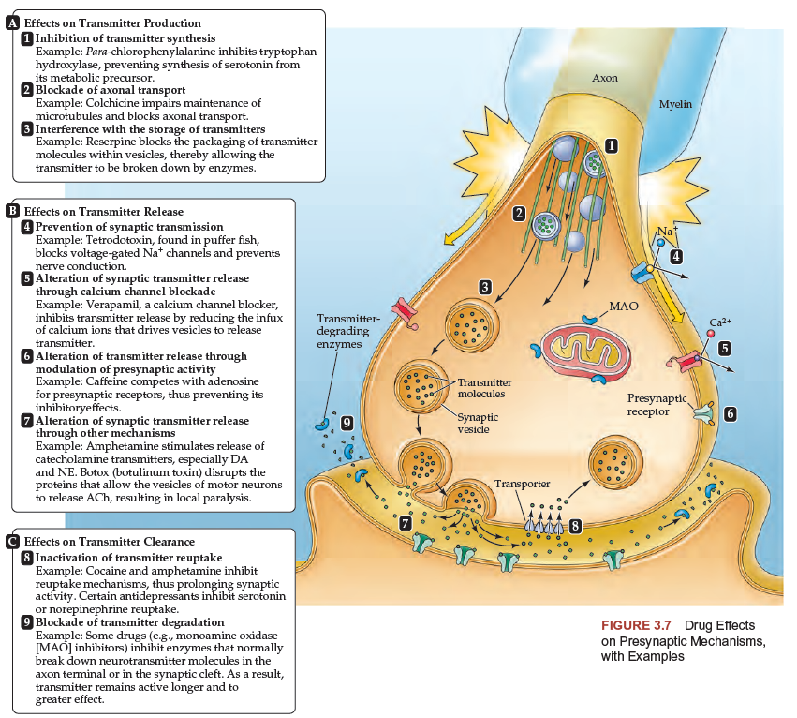
Figura 1.6 — Sitios de acción presinápticos y postsinápticos sobre la terminal y el ciclo del NT.

A) Efectos presinápticos
Sobre la producción del NT:
- Inhibición de la síntesis (ej.: paraclorofenilalanina inhibe la triptófano hidroxilasa → baja la síntesis de serotonina).
- Bloqueo del transporte axonal (ej.: colchicina destruye microtúbulos).
- Interferencia con el almacenamiento vesicular (ej.: reserpina vacía las vesículas de monoaminas).
Sobre la liberación:
- Prevención de la transmisión (ej.: tetrodotoxina bloquea canales de Na⁺ → no hay potencial de acción).
- Bloqueo de canales de Ca²⁺ (ej.: verapamilo).
- Modulación de autorreceptores presinápticos (ej.: cafeína bloquea receptores presinápticos de adenosina y permite mayor liberación).
- Otros (ej.: anfetamina invierte el transportador y libera DA y NE; toxina botulínica destruye proteínas de fusión vesicular).
Sobre la recaptación / degradación:
- Inhibición de la recaptación (ej.: cocaína y anfetamina sobre DA/NA; ISRS sobre 5-HT; tricíclicos sobre 5-HT y NA).
- Inhibición de la degradación (ej.: IMAO inhiben la monoamino oxidasa → más NT activo en la sinapsis).

B) Efectos postsinápticos
Sobre los receptores:
- Bloqueo (ej.: haloperidol bloquea receptores D₂).
- Activación (ej.: nicotina activa receptores nicotínicos; LSD agonista de 5-HT₂A).
Sobre procesos celulares:
- Alteración del número de receptores (ej.: el alcohol aumenta los receptores GABA — *up-regulation*).
- Modulación de segundos mensajeros (ej.: el litio inhibe el AMPc y otras cascadas en el trastorno bipolar).
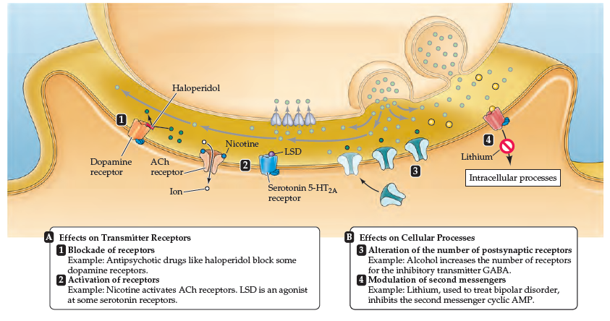
Figura 1.7 — Ejemplos de fármacos según su sitio de acción: haloperidol (D₂), nicotina, LSD (5-HT₂A) y litio (2º mensajero).

1.10 Reacción adversa vs. efecto secundario
Distinción frecuente en exámenes:
 | Reacción adversa | Efecto secundario
Deseo | No deseado | No deseado
Predictibilidad | Impredecible | Predecible
Relación con la acción terapéutica | Relacionado con la acción | No es parte de la acción esperada
Gravedad | Mayor | Menor
Factores | Más factores (dosis, paciente…) | Solo depende de la medicación
Control | No se pueden controlar | Sí se pueden controlar

Clasificación de reacciones adversas por tipo
Tipo | Características | Ejemplo
A — Predecibles | Relacionadas con el mecanismo de acción, dependen de la dosis, frecuentes | Hipotensión por diuréticos
B — No predecibles | Independientes de la dosis; mecanismos inmunológicos o farmacogenéticos | Alergia a la penicilina
C — Crónicas | Aparecen tras uso prolongado, predecibles | Osteoporosis por corticoides crónicos
D — Retardadas | Aparecen mucho tiempo después; potencialmente graves e irreversibles | Fibrosis pulmonar por amiodarona
E — Por retirada | Aparecen al suspender el fármaco | Síndrome de abstinencia (benzodiacepinas, opiáceos)
F — Por excipientes | No se deben al principio activo sino a contaminantes o fármacos vencidos | —

PARTE 2 — Farmacología Especial

2.1 Depresión Unipolar
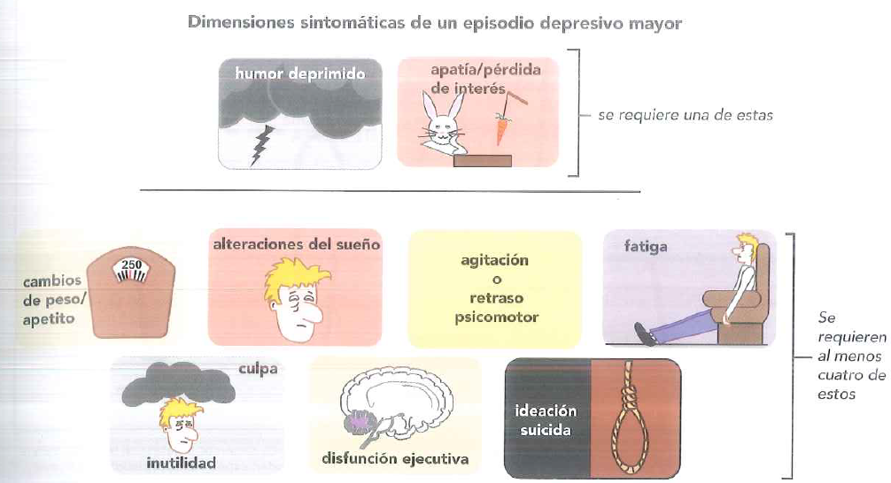
Figura 2.1 — Dimensiones sintomáticas del episodio depresivo mayor.

La hipótesis monoaminérgica (clásica)
La idea histórica más influyente postula que la depresión se debe a una deficiencia funcional de monoaminas en el SNC, principalmente:
- Noradrenalina (NA)
- Serotonina (5-HT)
- Dopamina (DA)
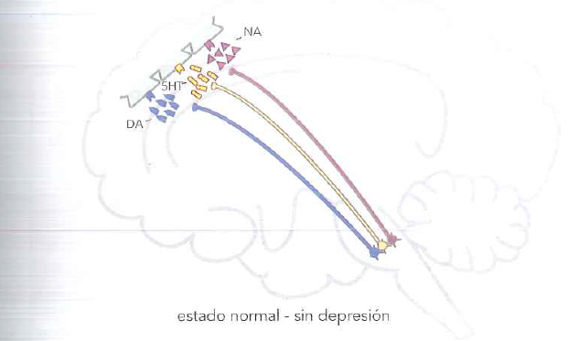
Figura 2.2 — Estado normal, déficit de monoaminas en la depresión y regulación al alza (up-regulation) compensatoria.

Esquema clásico
- Estado normal: los tres sistemas (NA, 5-HT, DA) liberan cantidad adecuada de NT y los receptores postsinápticos están equilibrados.
- Depresión: hay déficit de monoaminas en la sinapsis.
- Regulación al alza (up-regulation): ante la falta crónica de NT, los receptores postsinápticos aumentan en número como respuesta compensatoria. Aun así, no hay suficiente NT para activarlos.
⚠️ Atención: Esta hipótesis explica algunas cosas (por qué funcionan los antidepresivos clásicos), pero no todo: no explica por qué el efecto clínico tarda 2–4 semanas si el aumento del NT en la sinapsis es inmediato.

Modelo más actual: red cerebral sintomática y neuroprogresión
Hoy se entiende la depresión como un proceso biológico complejo y progresivo.
Red cerebral sintomática (ciclo de daño): inflamación → estrés oxidativo → desregulación del eje HPA (hipotálamo-hipófisis-adrenal) → desregulación neurotrófica (caída del BDNF) → cambios epigenéticos → más inflamación.
Neuroprogresión:
- Estos procesos producen daño en sinapsis y neuronas.
- Eso lleva a anomalías funcionales → mayor vulnerabilidad a recaídas y resistencia al tratamiento.
- Y a anomalías estructurales → declive cognitivo.
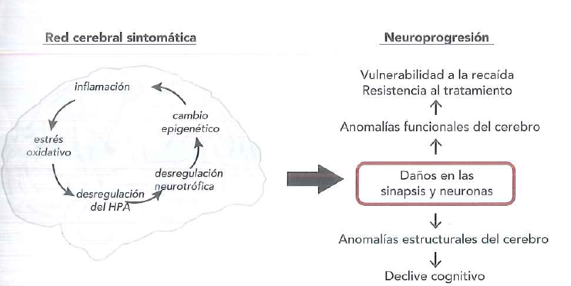
Figura 2.3 — Red cerebral sintomática (ciclo de daño) y neuroprogresión hacia anomalías funcionales y estructurales.
💡 Por eso importa tratar la depresión temprano y bien: cuantos más episodios, peor el pronóstico (fenómeno de *kindling*).

El "retraso" del efecto antidepresivo
Tras introducir la medicación:
- El nivel del NT sube rápidamente.
- La sensibilidad del receptor baja gradualmente (down-regulation compensatoria).
- El efecto clínico recién aparece a las 2–4 semanas, cuando se logra el reequilibrio.
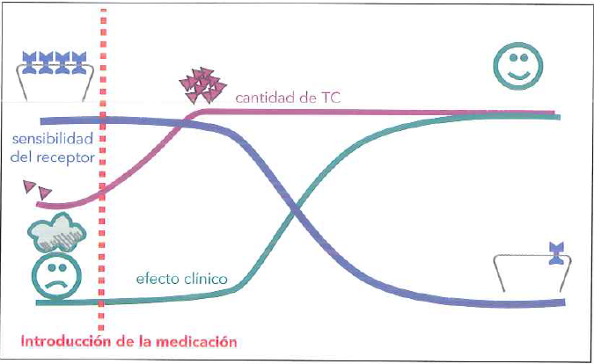
Figura 2.4 — Disociación temporal: el NT sube rápido, pero el efecto clínico depende del reajuste lento de receptores.
Esto sugiere que el verdadero mecanismo terapéutico es la plasticidad neuronal lenta, no el aumento agudo de NT.

Correspondencia síntoma — circuito cerebral
Cada síntoma del episodio depresivo mayor puede mapearse a un circuito específico:
Síntoma | Región principal
Humor depresivo | Amígdala (A), hipotálamo (H)
Culpa, ideación suicida, inutilidad | Corteza prefrontal (CPF), amígdala, hipotálamo
Concentración, interés, placer | CPF
Anhedonia (placer, interés, energía) | Nucleus accumbens (NAcc)
Fatiga psicomotora mental | CPF
Fatiga psicomotora física | Estriado (E), cerebelo (C), médula espinal (ME)
Sueño y apetito | Hipotálamo (HPT)
Lentitud psicomotora | Estriado, cerebelo

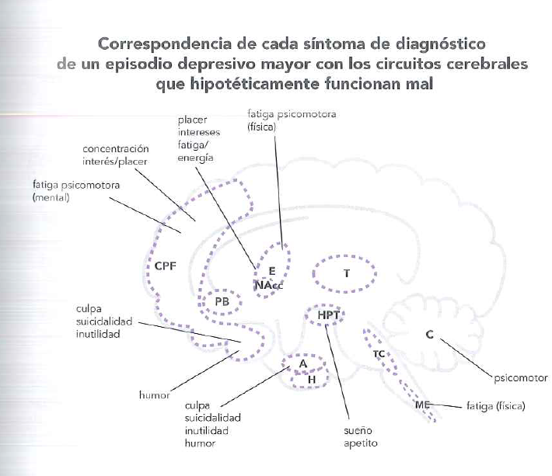
Figura 2.5 — Mapeo de cada síntoma del episodio depresivo mayor a su circuito cerebral.

Síntomas según el neurotransmisor disfuncional
- Disfunción de DA y NA: humor deprimido, pérdida de alegría, anhedonia, falta de energía/entusiasmo, falta de atención, pérdida de confianza → "afecto positivo reducido".
- Disfunción de 5-HT y NA: humor deprimido, culpa, repulsión, ansiedad, hostilidad, irritabilidad, aislamiento → "afecto negativo aumentado".
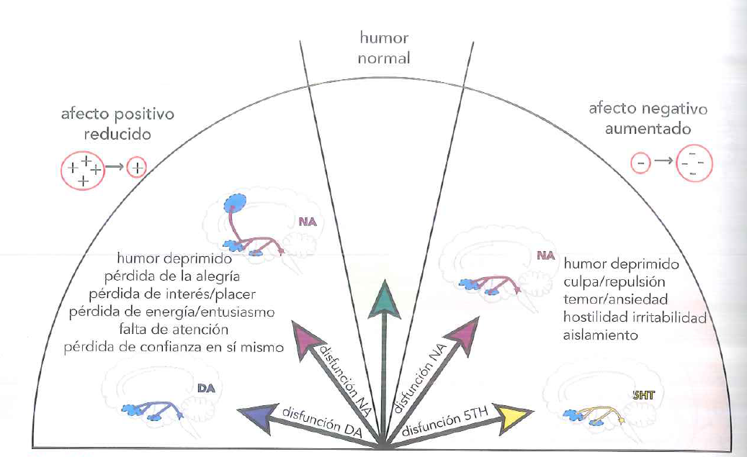
Figura 2.6 — Polo de "afecto positivo reducido" (DA/NA) vs. "afecto negativo aumentado" (5-HT/NA).
Esto explica por qué hay antidepresivos de espectro distinto:
- ISRS (solo 5-HT): mejor para el polo "afecto negativo".
- IRSN o IRDN (5-HT + NA, o NA + DA): mejor para el polo "afecto positivo reducido".

Mecanismo de acción de los antidepresivos
Casi todos los antidepresivos aumentan la disponibilidad sináptica de monoaminas, por dos vías principales:
Clase | Mecanismo | Ejemplos
ISRS (Inhibidores Selectivos de la Recaptación de Serotonina) | Bloquean el transportador SERT → más 5-HT en la sinapsis | Fluoxetina, sertralina, paroxetina, citalopram, escitalopram
IRSN | Bloquean la recaptación de 5-HT y NA | Venlafaxina, duloxetina
Tricíclicos | Bloquean recaptación de 5-HT y NA; además bloquean receptores muscarínicos, histaminérgicos y α-adrenérgicos (de ahí sus efectos adversos) | Amitriptilina, imipramina, clomipramina
IMAO | Inhiben la monoamino oxidasa → menos degradación → más NT activo | Fenelzina, tranilcipromina
Atípicos | Mecanismos varios | Mirtazapina (antagonista α2 y 5-HT₂), bupropión (IRDN: DA y NA)

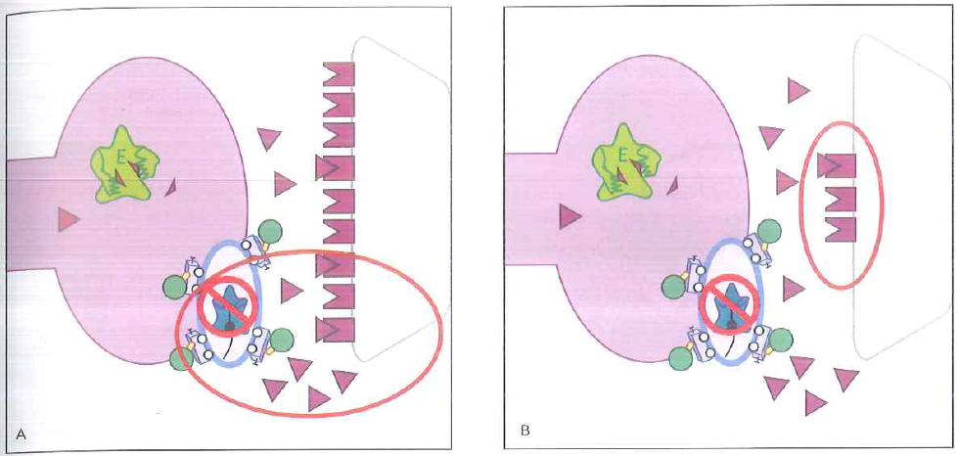
Figura 2.7 — Acción de los antidepresivos sobre la recaptación y la disponibilidad sináptica de monoaminas.

2.2 Trastorno Bipolar

El espectro del estado de ánimo
A diferencia de la depresión unipolar, el trastorno bipolar implica oscilaciones:
- Manía: episodio elevado, expansivo o irritable. Forma "más alta" del espectro.
- Hipomanía: manía más leve, sin disrupción social/laboral grave.
- Características mixtas de manía: depresión con algunos síntomas maníacos.
- Características mixtas de depresión: manía con algunos síntomas depresivos.
- Depresión: polo bajo, similar al cuadro unipolar pero con riesgo de viraje a manía.
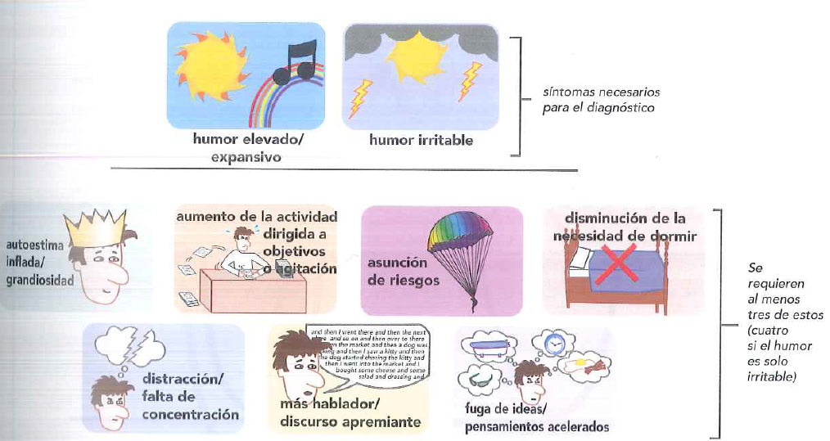
Figura 2.8 — Dimensiones sintomáticas del episodio maníaco.
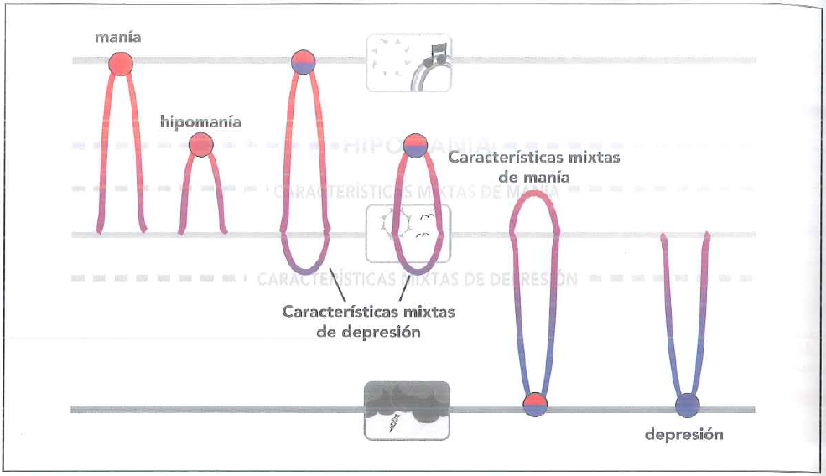
Figura 2.9 — El espectro continuo del estado de ánimo: de la manía a la depresión, con estados mixtos.

Correspondencia síntoma — circuito en la manía
Síntoma | Región
Pensamientos acelerados, grandiosidad, distractibilidad, discurso locuaz | CPF
Pensamientos acelerados dirigidos a objetivo, grandiosidad | Nucleus accumbens (NAcc)
Disminución de sueño / excitación | Hipotálamo, tálamo
Motor / agitación | Estriado
Humor | Amígdala, hipotálamo
Riesgos, grandiosidad, discurso apresurado | Amígdala, hipotálamo
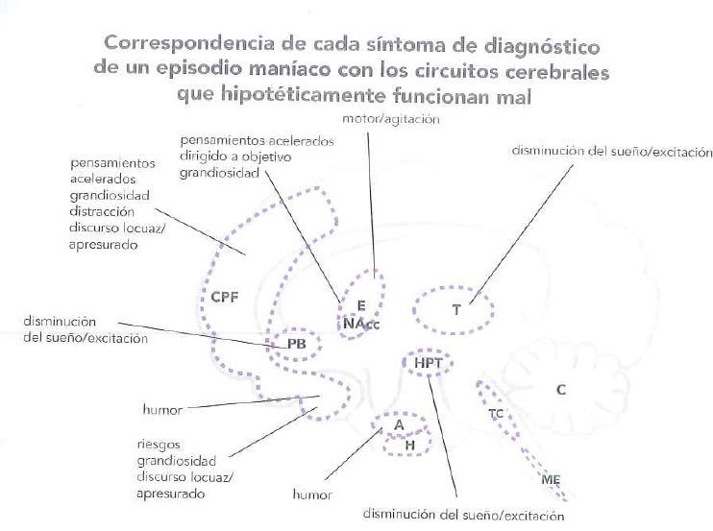
Figura 2.10 — Mapeo de los síntomas del episodio maníaco a sus circuitos.

Litio: el estabilizador del humor clásico
El litio es el tratamiento de referencia. Su mecanismo es complejo y no del todo entendido, pero se sabe que:
- Inhibe la enzima GSK-3 (glucógeno sintasa cinasa 3).
- Inhibe la adenilato ciclasa → reduce el AMPc.
- Inhibe la inositol monofosfatasa → reduce el ciclo del fosfatidilinositol.
- Potencia la acción de neurotrofinas (sobre todo BDNF).
- Reduce señales tóxicas mediadas por receptores excitatorios.
Efectos generales:
- Neuroprotección y plasticidad a largo plazo.
- Acción antimaníaca y estabilizadora del humor.
- Reducción del riesgo de suicidio (efecto único entre los estabilizadores).
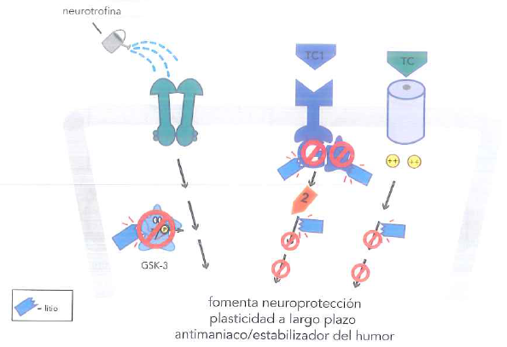
Figura 2.11 — Mecanismo del litio: inhibición de GSK-3/segundos mensajeros y potenciación neurotrófica (neuroprotección).
⚠️ Índice terapéutico estrecho: El litio exige monitorear litemias (0,6–1,2 mEq/L). Por encima de 1,5 mEq/L → toxicidad (temblor, ataxia, convulsiones).

Otros "estabilizadores del humor"
Son en realidad anticonvulsivantes reciclados para uso bipolar. No todos hacen lo mismo:
Agente | Anti-manía | Estab. (manía) | Anti-dep. bipolar | Estab. (depresión) | Anti-epiléptico
Valproato | ++++ | ++++ | ++ | + | +/-
Carbamazepina | ++++ | ++++ | ++ | + | +/-
Lamotrigina | +/- | +/- | ++++ | +++ | ++++
Oxcarbazepina | ++++ | ++ | + | +/- | +/-
Topiramato | — | +/- | — | +/- | ++++
Gabapentina | — | +/- | — | +/- | ++++
Pregabalina | — | +/- | — | +/- | ++++

💡 Regla mnemónica: Valproato y carbamazepina "tratan y estabilizan desde arriba" (manía). Lamotrigina "trata y estabiliza desde abajo" (depresión bipolar).

Combinaciones para bipolar
Manía (basadas en evidencia):
- Bloqueador 5HT/DA (antipsicótico atípico) + litio.
- Bloqueador 5HT/DA + valproato.
Depresión (práctica clínica):
- Bloqueador 5HT/DA + lamotrigina.
Combinación prudente:
- Bloqueador 5HT/DA + lamotrigina + bloqueador de recaptación de monoamina (un antidepresivo, con cuidado del viraje a manía).
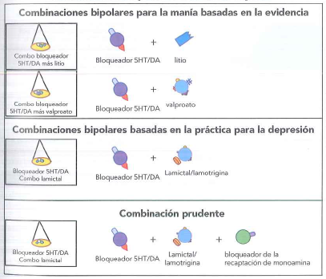
Figura 2.12 — Combinaciones recomendadas para la manía, la depresión bipolar y la combinación prudente.

2.3 Ansiedad

"Deconstruir" el síndrome de ansiedad
La ansiedad no es una sola cosa, sino un fenotipo con dos componentes principales:
- Miedo: pánico, fobias. Reacción aguda ante una amenaza percibida.
- Preocupación: tristeza ansiosa, expectación aprensiva, obsesiones. Estado más sostenido y cognitivo.
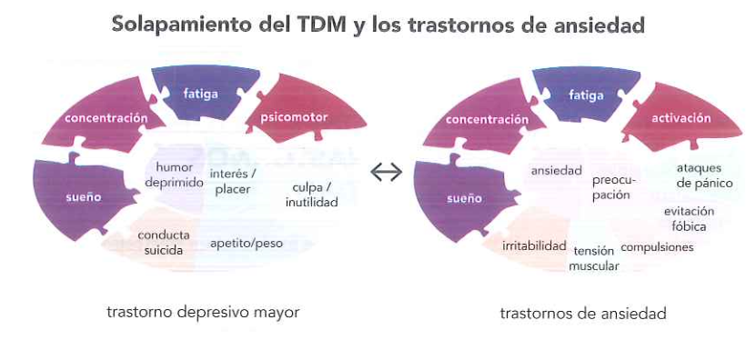
Figura 2.13 — Solapamiento sintomático entre el trastorno depresivo mayor y los trastornos de ansiedad.
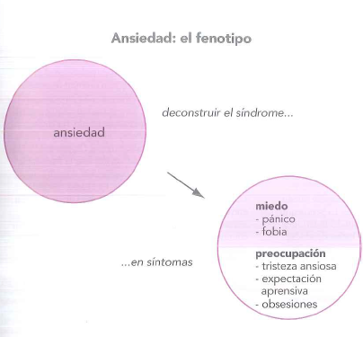
Figura 2.14 — El fenotipo de la ansiedad descompuesto en miedo y preocupación.

Circuitos cerebrales de la ansiedad
Síntoma | Circuito
Miedo (pánico, fobia) | Circuito centrado en la amígdala
Preocupación (tristeza ansiosa, obsesiones) | Circuito cortico-estriatal-talámico-cortical (CETC)

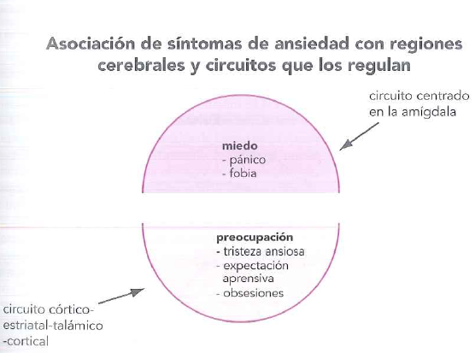
Figura 2.15 — Asociación de síntomas de ansiedad con las regiones y circuitos que los regulan.

Cómo la amígdala genera miedo (rutas funcionales)
La amígdala hiperactiva proyecta a múltiples áreas, produciendo los distintos síntomas:
Componente | Conexión | Manifestación
Afecto del miedo | Amígdala → corteza cingular anterior (CCA), corteza orbitofrontal (COF) | Sensación consciente de miedo
Evitación | Amígdala → sustancia gris periacueductal (SGPA) | Respuestas motoras: lucha, huida, parálisis
Memoria del miedo | Amígdala ↔ hipocampo | El hipocampo "distribuye" señales contextuales (ej.: el lugar del trauma)

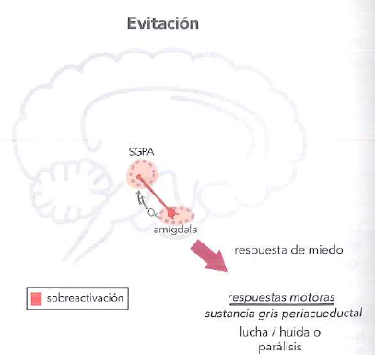
Figura 2.16 — El hipocampo como "distribuidor interno" del miedo contextual.

Producción somática del miedo
La amígdala desencadena también respuestas corporales por tres salidas:
Salida | Vía | Consecuencias
Autonómica | Locus coeruleus (LC) | ↑ FC, ↑ TA, ↓ variabilidad cardíaca; a largo plazo: ateroesclerosis, isquemia cardíaca, IM, muerte súbita
Endocrina | Hipotálamo (eje HPA) | ↑ cortisol; a largo plazo: enfermedad coronaria, diabetes tipo 2, apoplejía
Respiratoria | Núcleo parabraquial (NPB) | Taquipnea, sensación de ahogo (típica de los ataques de pánico)

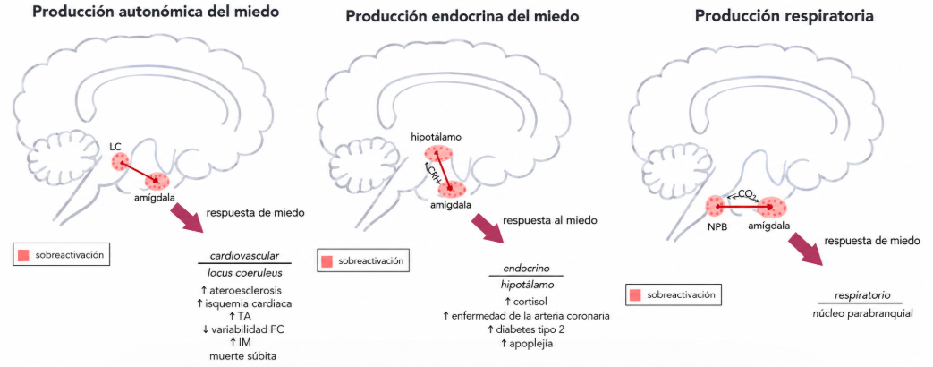
Figura 2.17 — Las tres salidas somáticas del miedo: autonómica, endocrina y respiratoria.
⚠️ Esto explica por qué los trastornos de ansiedad crónicos tienen impacto en la salud física, no solo "mental".

Neurotransmisores implicados
Tanto el circuito amigdalino (miedo) como el CETC (preocupación) están regulados por:
- 5-HT (serotonina): modulación inhibitoria.
- GABA: principal inhibitorio.
- Glutamato: excitatorio.
- NA: activación.
- DA (en el CETC): activación cognitiva.
- Canales iónicos regulados por voltaje: blanco de los gabapentinoides.
- Conexión con el eje HPA / FLC.

Tratamiento farmacológico
Para la amígdala hiperactiva (miedo, pánico):
Clase | Acción | Ejemplos
Benzodiacepinas | Agonistas alostéricos de GABA_A → mayor inhibición → normaliza la activación amigdalar | Clonazepam, alprazolam, lorazepam, diazepam
Ligandos α-2-δ | Bloquean la subunidad α-2-δ de los canales de Ca²⁺ → menos liberación de glutamato | Gabapentina, pregabalina
Agentes serotoninérgicos | ISRS, IRSN — aumentan 5-HT, modulan la amígdala | Sertralina, escitalopram, paroxetina, venlafaxina
Para los circuitos CETC hiperactivos (preocupación):
- Los mismos tres grupos pueden actuar también sobre el circuito CETC.
- En general, ISRS/IRSN son primera línea para trastornos crónicos (TAG, TOC).
- Las benzodiacepinas son útiles a corto plazo (riesgo de dependencia).

2.4 Psicosis
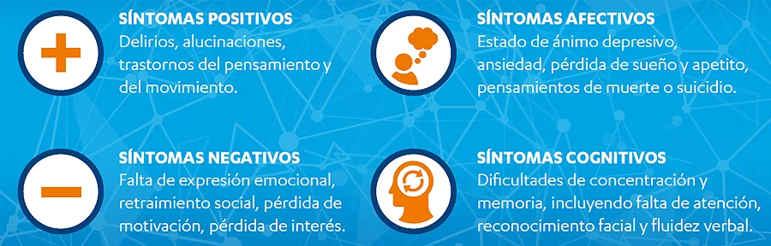
Figura 2.18 — Dominios sintomáticos de la psicosis: positivos, negativos, afectivos y cognitivos.

Las tres teorías neurotransmisoras
La psicosis (y la esquizofrenia en particular) se ha vinculado a desequilibrios en tres sistemas:
Teoría | Postulado
Dopaminérgica | Hiperactividad de receptores D₂ en la vía mesolímbica (VTA → NAcc). Es la teoría clásica: todos los antipsicóticos bloquean D₂.
Glutamatérgica | Hipofunción de receptores NMDA en la corteza prefrontal. Desinhibe vías y produce hiperactividad dopaminérgica mesolímbica.
Serotoninérgica | Hiperfunción de receptores 5-HT₂A corticales, que también puede causar hiperactividad de DA mesolímbica.

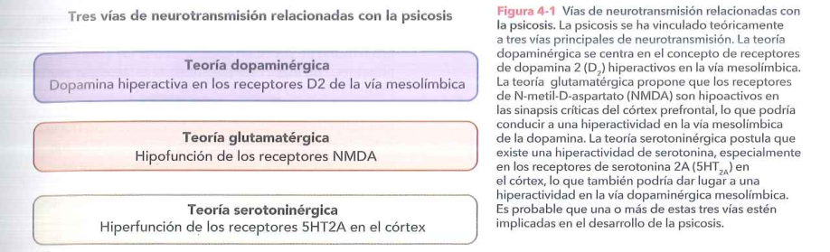
Figura 2.19 — Las tres teorías neurotransmisoras de la psicosis y su convergencia.
💡 Las tres teorías se integran: todas pueden converger en una hiperactividad de DA mesolímbica.

Vías dopaminérgicas clásicas (memorizar)
Vía | Origen → Destino | Función | Implicación en psicosis
(a) Nigroestriatal | Sustancia negra → estriado | Control motor | Si se bloquea → síntomas extrapiramidales (parkinsonismo, distonías)
(b) Mesolímbica | VTA → nucleus accumbens | Recompensa, motivación | Hiperactividad → síntomas positivos (alucinaciones, delirios)
(c) Mesocortical | VTA → corteza prefrontal (CPFDL y CPFVM) | Cognición, afecto | Hipoactividad → síntomas negativos y cognitivos (apatía, anhedonia, déficit ejecutivo)
(d) Tuberoinfundibular | Hipotálamo → hipófisis | Inhibe la prolactina | Bloqueo → hiperprolactinemia (galactorrea, amenorrea, ginecomastia)
(e) Talámica | Tegmentum → tálamo | Filtrado sensorial | Probablemente involucrada en las alucinaciones

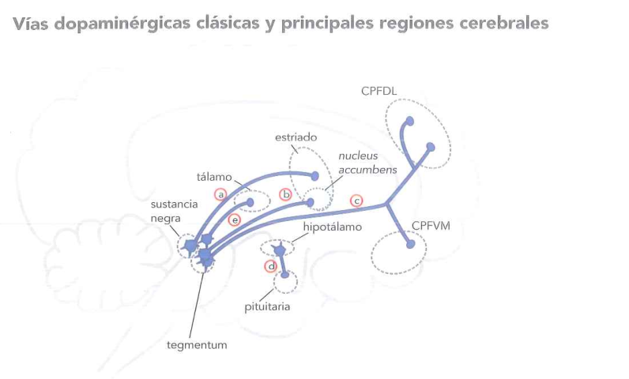
Figura 2.20 — Las cinco vías dopaminérgicas clásicas y sus principales regiones cerebrales.

El dilema del bloqueo D₂
El bloqueo de D₂ resuelve los síntomas positivos (normaliza la vía mesolímbica) pero empeora los síntomas negativos y cognitivos (porque la vía mesocortical ya estaba hipoactiva y la empeoramos). Por eso aparecieron los antipsicóticos atípicos, con efecto dual D₂ + 5-HT₂A.
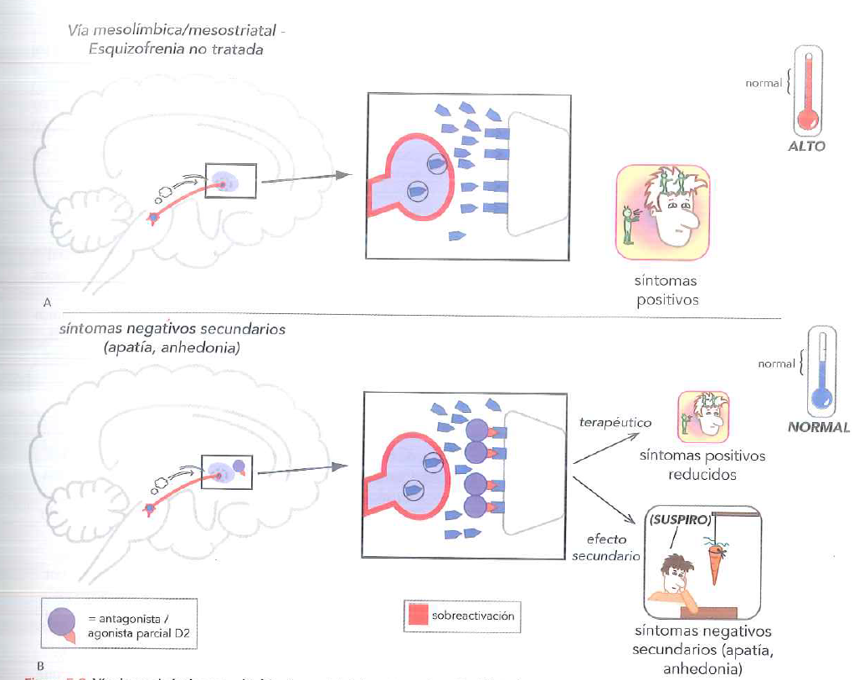
Figura 2.21 — El dilema del bloqueo D₂: alivio de síntomas positivos a costa de los negativos/cognitivos.

El espectro de la psicosis
La psicosis no es solo esquizofrenia: existe un continuum.
- Polo "esquizofrenia": evasivo → esquizoide → paranoide → esquizotípico → pródromo de muy alto riesgo → subsindrómico → trastorno psicótico compartido → trastorno delirante → esquizofreniforme → psicótico breve → esquizofrenia.
- En el medio: trastorno esquizoafectivo, depresión psicótica.
- Polo "trastornos del humor": depresión psicótica → posparto → manía/depresión mixta → depresión catatónica → melancolía → trastorno afectivo estacional → depresión atípica → depresión → trastorno del humor.
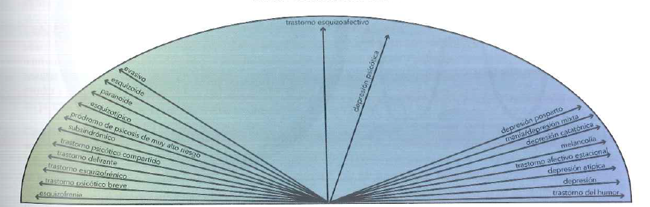
Figura 2.22 — El continuum de la psicosis, del polo esquizofrenia al polo de los trastornos del humor.

Clasificación de antipsicóticos

Por estructura farmacológica
1) Antipsicóticos típicos (1ª generación):
- Fenotiazinas: clorpromazina, tioridazina, pipotiazina, prometazina, levomepromazina.
- Tioxantenos: clorprotixeno.
- Butirofenonas: haloperidol.
- Benzamidas: sulpirida, tiapride.
2) Antipsicóticos atípicos (2ª generación):
- Risperidona, clozapina, olanzapina, quetiapina, ziprasidona, aripiprazol.

Por perfil clínico (terapéutico)
Tipo | Característica | Usos | Ejemplos
A) Sedantes | Predomina el efecto sedante | Pacientes agitados | Fenotiazinas: clorpromazina, levomepromazina
B) Incisivos | Efecto sobre la ideación; potentes anti-D₂ | Pacientes delirantes | Haloperidol, clorprotixeno
C) De transición | Intermedios; minimizan efectos extrapiramidales | — | Tioridazina

Diferencias clínicas clave: típicos vs. atípicos
- Típicos (antagonistas D₂ puros): muy efectivos para síntomas positivos; alta incidencia de efectos extrapiramidales (EPS) y discinesia tardía.
- Atípicos (antagonistas D₂ + 5-HT₂A o agonistas parciales): mejor perfil sobre síntomas negativos; menos EPS, pero más efectos metabólicos (aumento de peso, dislipidemia, diabetes).
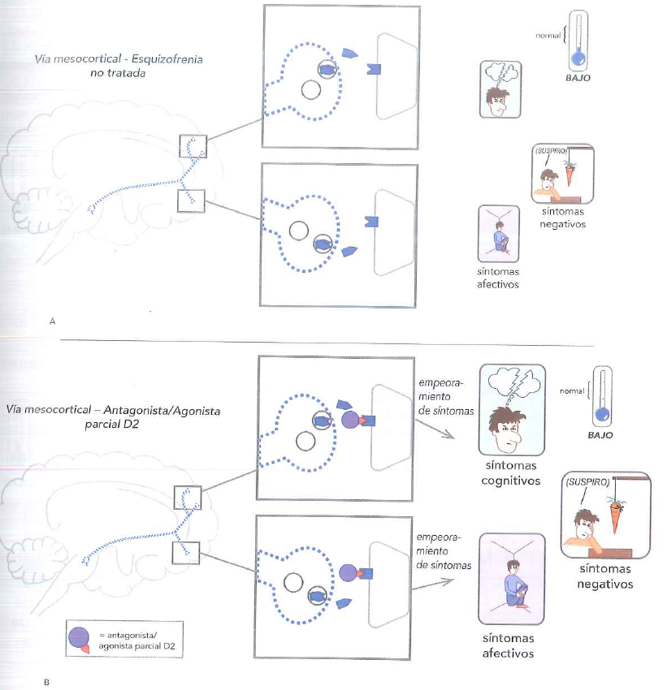
Figura 2.23 — Mecanismo comparado de antipsicóticos típicos vs. atípicos en la sinapsis.

2.5 Sueño y trastornos del sueño

¿Para qué sirve el sueño?
La hipótesis actual más aceptada es la de homeostasis sináptica: durante el día se *potencian* sinapsis (LTP) por el aprendizaje; durante el sueño se realiza una poda sináptica ("synaptic downscaling") para mantener el equilibrio metabólico.

Por qué importa la calidad del sueño
Los trastornos del sueño/vigilia se asocian con:
- Trastornos psiquiátricos: depresión, ansiedad.
- Inmunidad reducida.
- Trastornos neurológicos: Alzheimer, dolor crónico.
- Trastornos cardiometabólicos: diabetes, enfermedades cardíacas, ACV.
- Cáncer.
- Disfunción endocrina (eje HPA desregulado).
- Costos económicos: baja por enfermedad, pérdida de productividad, accidentes.
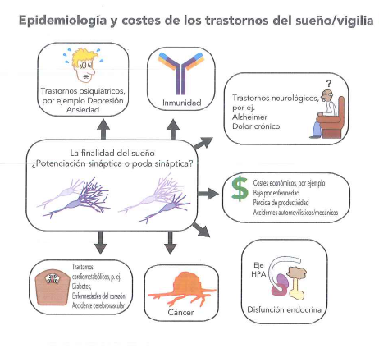
Figura 2.24 — Epidemiología y costes (sanitarios, sociales y económicos) de los trastornos del sueño/vigilia.

Biología del insomnio
Anomalías neuroanatómicas:
- Reducción de la materia gris en córtex orbitofrontal izquierdo y en hipocampo.
Anomalías neurobiológicas:
- Disminución de GABA en córtex occipital y cingulado anterior.
- Reducción de la secreción nocturna de melatonina.
- Aumento del metabolismo de la glucosa (cerebro "hiperactivo").
- Reducción atenuada del metabolismo glucídico relacionado con el sueño en regiones que promueven la vigilia.
- Disminución del BDNF sérico.
Anomalías del sistema nervioso autónomo:
- Elevación y variabilidad de la frecuencia cardíaca, aumento de la tasa metabólica y de la temperatura corporal, activación del eje HPA, aumento de NA.
Inflamación sistémica:
- Elevación de citoquinas proinflamatorias (IL-6).
Factores genéticos:
- Polimorfismos del gen CLOCK (cronobiología); del receptor GABA-A; del transportador de recaptación de serotonina (TSER); del antígeno leucocitario humano (HLA); y modificaciones epigenéticas en genes de respuesta al estrés.
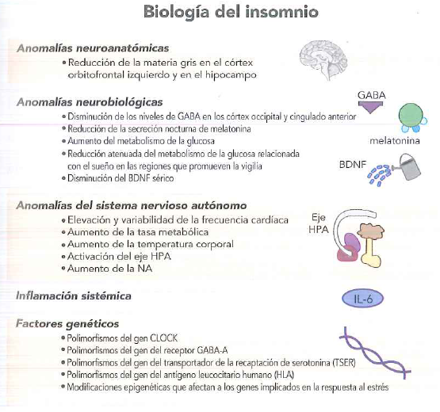
Figura 2.25 — Resumen de las alteraciones neuroanatómicas, neurobiológicas, autonómicas, inflamatorias y genéticas del insomnio.

Neurotransmisores del sueño y la vigilia
El sueño es un equilibrio entre dos grandes sistemas:
Para FOMENTAR el sueño | Para FOMENTAR la vigilia
Reforzar GABA | Inhibir GABA
Inhibir: hipocretina/orexina, acetilcolina, dopamina, noradrenalina, serotonina, histamina | Mejorar: hipocretina/orexina, acetilcolina, dopamina, noradrenalina, serotonina, histamina

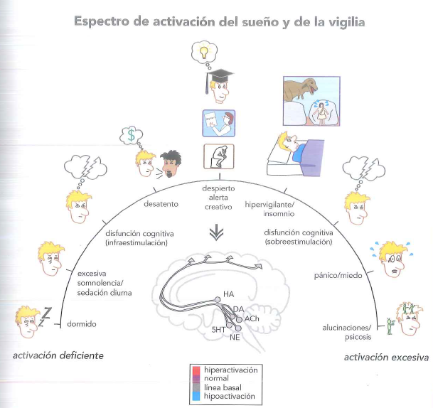
Figura 2.26 — El espectro de activación del sueño y la vigilia y los sistemas que lo regulan.
💡 Por eso los antihistamínicos clásicos dan sueño: bloquean la histamina, que es uno de los principales promotores de la vigilia.

Insomnio vs. somnolencia diurna excesiva
- Insomnio: activación deficiente del sistema GABA (baja inhibición), con sobreactivación de los sistemas de vigilia.
- Somnolencia diurna excesiva: activación deficiente de los sistemas de vigilia.

Higiene del sueño (1ª línea no farmacológica)
Tiempo de sueño | Tiempo de vigilia
Sin estimulantes antes de acostarse (café, alcohol, nicotina) | Actividad física durante el día
Habitación oscura | Luz brillante durante el día
Ambiente fresco
Sin distracciones (pantallas, sonidos, mascotas)
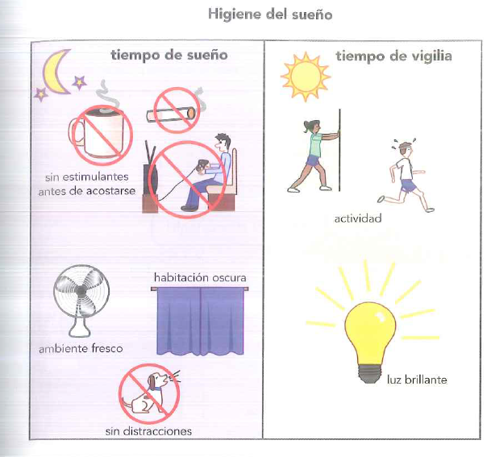
Figura 2.27 — Medidas de higiene del sueño durante el tiempo de sueño y el de vigilia.

Tratamientos farmacológicos para el insomnio
Fármaco | Comentarios
Benzodiacepinas, zolpidem, zopiclona, temazepam | Agonistas GABA_A o "Z-drugs". Riesgo de dependencia y tolerancia
Doxepina, ramelteon | Antidepresivo sedante (doxepina) y agonista de melatonina (ramelteon) — aprobados por la FDA en dosis bajas
Suvorexant | Antagonista del receptor de orexinas — bloquea la promoción de vigilia. Mecanismo novedoso
Quetiapina, olanzapina | Antipsicóticos atípicos sedantes — uso ocasional y con cautela (riesgo metabólico)
Melatonina, valeriana, antihistamínicos | Venta libre. Útiles en problemas leves o de "fase"

Resumen integrador
Para fijar la lógica de toda la clase:
- Todo psicofármaco actúa modificando un paso del ciclo del neurotransmisor (síntesis, almacenamiento, liberación, unión al receptor, recaptación o degradación).
- La farmacocinética (LADME) determina la "logística" del fármaco: cuánto llega, a qué velocidad, durante cuánto tiempo y por dónde se elimina.
- El índice terapéutico es el indicador de seguridad más importante.
- Cada trastorno mental se asocia a un perfil de neurotransmisores + un circuito cerebral específico:
Trastorno | NT principal | Circuito clave | Fármaco 1ª línea
Depresión unipolar | ↓ 5-HT, NA, DA | CPF, NAcc, amígdala, hipotálamo | ISRS, IRSN
Trastorno bipolar | Desregulación de varios + GSK-3, BDNF | CPF, NAcc, amígdala | Litio, valproato, lamotrigina, atípicos
Ansiedad (miedo) | GABA↓, 5-HT, NA↑ | Amígdala | ISRS, BZD, pregabalina
Ansiedad (preocupación) | 5-HT, GABA, glutamato, DA | CETC | ISRS, IRSN
Psicosis | DA↑ mesolímbica, NMDA↓, 5-HT₂A↑ | Vías DA (meso­límbica, mesocortical, nigroestriatal, tuberoinfundibular) | Antipsicóticos típicos y atípicos
Insomnio | GABA↓, melatonina↓, orexina↑ | Hipotálamo, tronco encefálico | BZD, Z-drugs, melatonina, suvorexant

- Toda intervención farmacológica tiene contracara: los mismos circuitos que tratamos generan efectos secundarios cuando los modificamos en otras regiones (ej.: bloquear D₂ mesolímbica también bloquea la nigroestriatal → EPS).

Preguntas de auto-evaluación
- ¿Cuál es la diferencia entre agonista, agonista parcial y antagonista? Dá un ejemplo de cada uno en el sistema dopaminérgico.
- ¿Por qué se considera al lorazepam más seguro que el fenobarbital desde el punto de vista farmacológico?
- Si un fármaco bloquea el transportador de serotonina (SERT), ¿es un agonista o un antagonista de 5-HT? Justificá.
- Explicá el "retraso terapéutico" de los antidepresivos. ¿Qué procesos lentos están detrás del efecto clínico?
- ¿Por qué los antipsicóticos típicos producen síntomas extrapiramidales? ¿Cómo los atípicos lo mitigan?
- ¿Cuál es la diferencia entre los circuitos del miedo y de la preocupación? ¿Cómo cambia esto la elección del fármaco?
- Diferenciá reacción adversa de efecto secundario con un ejemplo psicofarmacológico.
- ¿Por qué la lamotrigina es preferida para la depresión bipolar pero no es buena para tratar la manía?
- ¿Cuál es el papel del GABA en el sueño y por qué las benzodiacepinas son hipnóticas?
- Listá tres mecanismos por los cuales un fármaco puede actuar presinápticamente.

